CONTENIDO

1. OBJETIVO Y ALCANCE 2

2. DOCUMENTOS REFERENCIALES Y REGISTROS QUE APLICAN 2

3. DEFINICIONES 2

3.1. Caña entera 2

3.2. Tolete 2

3.3. Tocón 2

3.4. Caña sin despunte 2

3.5. Astilla 2

3.6. Pedazo 2

3.7. Otros 3

3.8. Cogollo 3

3.9. NDVI 3

3.10. Avenza Maps 3

4. NORMAS 3

5. MATERIALES Y EQUIPO 3

6. DESCRIPCIÓN DEL PROCESO 4

7. ANEXOS 6

# OBJETIVO Y ALCANCE

Evaluar la calidad del corte mecanizado e identificar las principales pérdidas visibles de caña de azúcar para asociarlas con una causa raíz derivada de los sistemas de la cosechadora, operación de cosecha o condiciones de campo, en busca de disminuir dichas pérdidas y promover la mejora continua. Así mismo, evaluar la eficiencia de los recolectores con lo recuperado en campo, determinado a través de los muestreos antes y después de los recolectores.

# DOCUMENTOS REFERENCIALES Y REGISTROS QUE APLICAN

* 1. Administración de Documentos y Registros, código: 11-493-03-0001
  2. Parámetros Cosecha Mecanizada, código: 03-478-05-0001

# DEFINICIONES

# Caña entera

Fracción de caña con un tamaño igual o mayor a 30 centímetros. Esta caña puede no estar anclada a la macolla.

# Tolete

Es la caña que pasó por el sistema de corte de la máquina, puede estar aplastado o no. Los extremos pueden presentarse astillados o con un corte normal (corte suave en ambos extremos) o el corte de base (grueso cortado en un extremo y plano en el otro).

# Tocón

Fracción del tallo de caña no cortada por la máquina, corte por encima de la superficie del suelo, que se adjunta a las raíces y que tiene una longitud entre 5 centímetros a 30 centímetros. Con una longitud mayor esta se considera como caña entera.

# Caña sin despunte

Fracción de caña por debajo del punto de quiebre natural del cogollo, presenta un corte en un extremo causado por el despuntador de la cosechadora.

# Astilla

Son fragmentos de caña totalmente desgarrados, salieron del extractor primario.

# Pedazo

Son todas las partes visibles de la caña sin las características que definen a la caña entera, tolete, tocón, caña sin despunte o astillas, y por lo tanto no encajan en ninguno de los ajustes mencionados anteriormente.

# Otros

Factores que por sus características le dificultan a cosecha llevárselos, se consideran en otros: caña podrida, caña seca, caña pegada que se encuentra fuera del surco, caña con daño de plagas (barrenador, roedor, etc.) y mamones no molederos.

# Cogollo

El cogollo de la caña de azúcar es la parte central o el brote apical de la planta. Es una porción joven, tierna y en crecimiento que se encuentra en el extremo superior del tallo.

# NDVI

Índice de vegetación de diferencia normalizada. Utilizado para estimar la cantidad, calidad y desarrollo de la vegetación.

# Avenza Maps

Aplicación móvil para leer mapas geoespaciales en formato PDF.

# NORMAS

El jefe del departamento de gestión de la calidad procesos agrícolas, coordinador de calidad de corte y el evaluador de calidad agrícola son los responsables del cumplimiento de este instructivo.

El asistente administrativo es el responsable de generar los mapas *NDVI* del programa semanal de cosecha, los cuales deben estar geo-referenciados en formato PDF. Este será compartido a los evaluadores en el grupo de *WhatsApp* nombrado como: *CALIDAD DE CORTE (período zafra)*.

El coordinador deberá realizar la programación del muestreo con un día de anticipación, según el avance de la cosecha. Este será compartido a los evaluadores en el grupo de *WhatsApp* nombrado como: *CALIDAD DE CORTE (período zafra)*.

El coordinador deberá calcular las pérdidas de forma porcentual. Estas se obtienen del TCH de pérdida al momento del muestreo; dividido entre la suma de la productividad del lote (TCH de báscula) más el TCH de pérdida obtenido al momento del muestreo.

# MATERIALES Y EQUIPO

Para realizar el muestreo se utilizan los siguientes materiales: cinta métrica, dispositivo móvil, guantes, machete, costal, balanza de precisión (digital), boleta de campo, tablilla, lapicero, calculadora, vernier y medidor de cuchillas de corte base.

# DESCRIPCIÓN DEL PROCESO

| **NO.** | **ACTIVIDAD** | **DESCRIPCIÓN** |
| --- | --- | --- |
| **1.** | Medición de la operación de cosechadoras. | El evaluador de calidad agrícola deberá ubicar en campo las cosechadoras que serán evaluadas (según el programa de muestreo) y realizar las siguientes mediciones:   * Velocidad de operación. * RPM del extractor primario. * Realizar la evaluación del nivel de desgaste de las diez cuchillas del sistema de corte base, utilizando el medidor presente en la Figura 1. Dicha evaluación será clasificada en: nivel 0 (0 a 4 mm), nivel 1 (5 a 9 mm), nivel 2 (10 a 14 mm) y nivel 3 (> = 15mm). |
| **2.** | Ubicación de los puntos de muestreo. | El evaluador deberá ubicar los puntos de muestreo, considerando los siguientes pasos:   * Abrir la aplicación *Avenza Maps* Versión 5.1.1 y cargar el mapa *NDVI* del lote. * Verificar el área cosechada e identificarla en el mapa (Figura 2). * Distribuir en el mapa cuatro muestras por cosechadora. La distribución debe realizarse según la variabilidad visual del *NDVI*; considerando áreas de alta, media y baja producción (Figura 2). * Proceder a ubicar las muestras en campo con *Avenza Maps.* |
| **3.** | Delimitación de las muestras (antes de los recolectores). | El evaluador deberá realizar la delimitación de la muestra contemplando un tamaño de 10 m². Debe dejar dos surcos de caña de azúcar en el centro de la parcela. Para establecer el ancho y el largo de la parcela debe de utilizar el distanciamiento de siembra como parámetro. Las dimensiones por utilizar de acuerdo con distintos distanciamientos de siembra se presentan en el Cuadro 1.   |  |  |  |  |  |  |  | | --- | --- | --- | --- | --- | --- | --- | | **Cuadro 1.** Dimensiones de la parcela para medir pérdidas visibles. | | | | | | | | **Área deseada (m2)** | **Dist. entre surcos (m)** | **Ancho (m)** | **Largo (m)** | **Área (m2)** | **Perímetro de parcela (m)** | **Promedio de**  **perímetro (m)** | | 10 | 1.40 | 2.80 | 3.57 | 9.996 | 12.74 | 12.71 | | 1.50 | 3.00 | 3.33 | 9.990 | 12.66 | | 1.60 | 3.20 | 3.13 | 10.016 | 12.66 | | 1.75 | 3.50 | 2.86 | 10.010 | 12.72 | | 1.80 | 3.60 | 2.78 | 10.008 | 12.76 | |  |  |  |  |  |  |  |   Al establecer las medidas de la muestra, el evaluador procederá a delimitarla, colocando estacas de caña en cada esquina. Las cañas utilizadas como estacas deben encontrarse fuera del área a muestrear, para no interferir con los resultados. |
| **4.** | Clasificación de las variables de medición (antes de los recolectores). | El evaluador deberá clasificar las variables de medición antes del paso de los recolectores. En cada muestra deberá separar la paja de caña y los componentes de caña dejada en campo (Figura 3) de acuerdo con las variables de medición establecidas, las cuales son:   1. Caña entera 2. Tolete 3. Tocón 4. Caña sin despunte 5. Astilla 6. Pedazo 7. Otros: no se consideran pérdidas, pero es importante cuantificarlo para compartir el dato con campo, son factores que se pueden mejorar, pero que le dificultan a cosecha llevarse la caña con esas características. Se consideran en otros: caña podrida, caña seca, caña pegada que se encuentra fuera del surco, caña con daño de plagas y mamones no molederos. |
| **5.** | Pesado de las variables de medición (antes de los recolectores). | Clasificadas las variables de medición, el evaluador deberá proceder a pesar cada componente utilizando una balanza digital para asegurar la precisión de los datos, así mismo, deberá utilizar la unidad de medida libras. |
| **6.** | Estimación de pérdidas (antes de los recolectores). | El evaluador deberá estimar las pérdidas de forma absoluta expresada en TCH (toneladas cortas de caña por hectárea). Esta se obtiene al multiplicar el valor obtenido de la masa de la muestra por el factor de conversión 0.5, de acuerdo con las siguientes formulas: $$Pérdidas \left(TCH\right)= \frac{Pérdidas \left(lb \text{/ }10 m^{2}\right)}{2}= \left(\frac{lb}{{10 m}^{2}}\right)× \left(\frac{10,000 m^{2} }{ha}\right)×\left(\frac{t}{2,000 lb}\right)$$ $$Factor de converción= \frac{Pérdidas \left(lb\text{ / 10}{ m}^{2}\right)}{2}=0.5$$ |
| **7.** | Evaluación después del paso de los recolectores. | El evaluador deberá realizar la medición de calidad de corte después del paso de los recolectores, realizando lo siguiente:   * Distribuir cuatro muestras en el área donde se realizó el muestreo antes de lo recolectores, estas muestras no deben realizarse en la misma ubicación. * En la distribución de las muestras se debe de considerar la variabilidad visual de *NDVI* presente en el lote. Esto con el objetivo que la evaluación después del paso de los recolectores se realice bajo las mismas condiciones. |
| **8.** | Clasificación y pesado de las variables de medición (después de los recolectores). | El evaluador deberá clasificar la variable de medición después del paso de los recolectores. En cada muestra deberá separar la paja de caña y el componente ***caña entera mayor a 60 cm***.  Clasificada la variable de medición, el evaluador deberá pesar la caña entera en la unidad de medida libras y se multiplica por el factor de conversión 0.5 para obtener la pérdida en toneladas de caña por hectárea. Posteriormente, deberá evaluar la eficiencia de los recolectores con lo recuperado en campo para determinar la calidad de la recuperación de la caña de azúcar. |
| **9.** | Determinación de conformidad. | El evaluador deberá determinar con los parámetros establecidos si el resultado de la evaluación es **CONFORME** o **NO CONFORME**. |

# ANEXOS

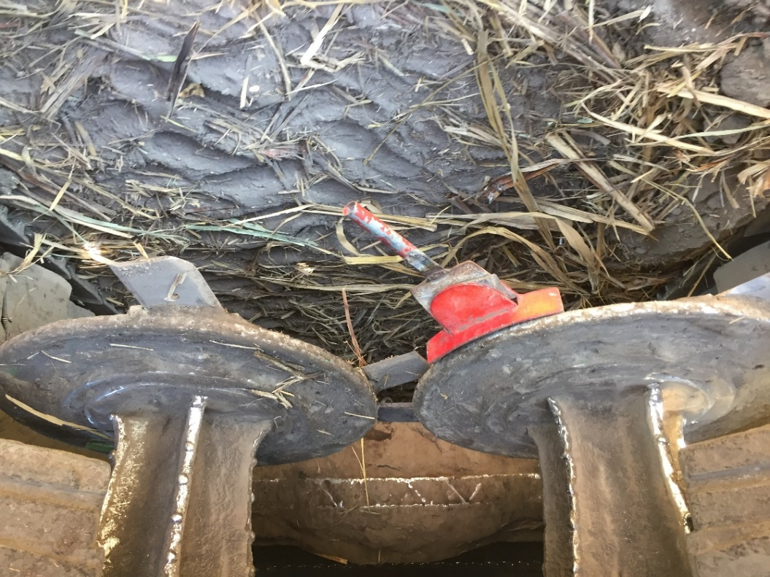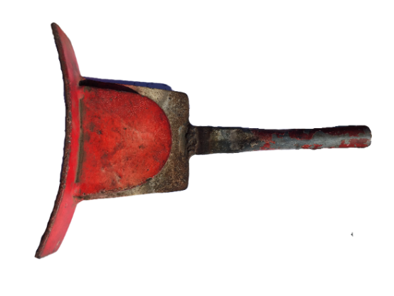 **Figura 1.** Medidor del desgaste de las cuchillas del sistema de corte base.

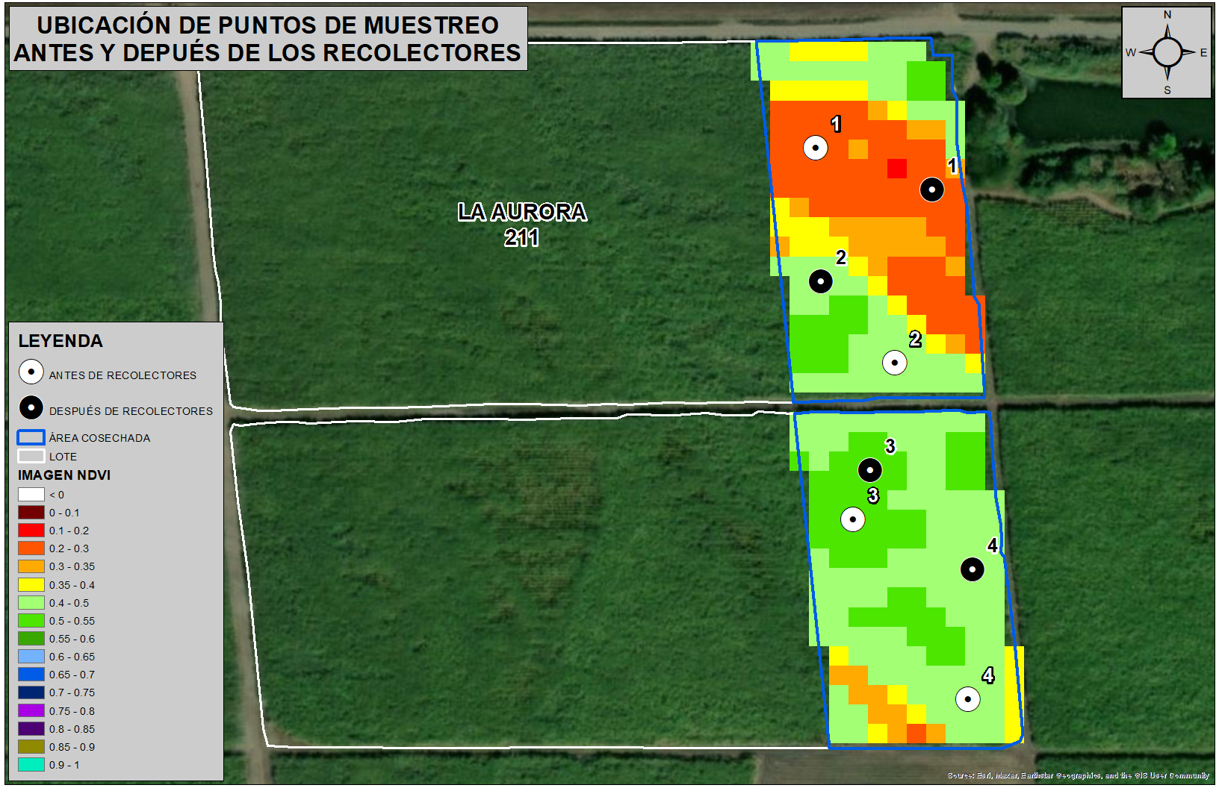

**Figura 2.** Distribución de puntos de muestreo antes y después de los recolectores.



**Figura 3.** Clasificación de las variables de medición antes del paso de los recolectores.